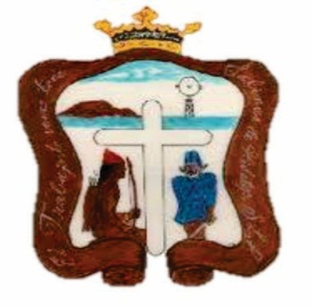
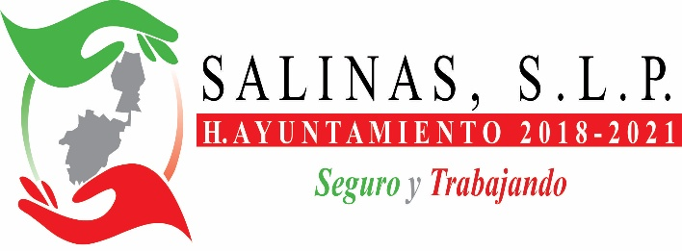

En relación al artículo 84 fracción XLVI inciso A correspondiente al Informe de sesiones del Comité de Transparencia, por este periodo no sé realizaron sesiones en el mes de FEBRERO 2020. Debido que el comité de transparencia del H. Ayuntamiento Salinas no realizó ninguna sesión en dicho mes.

